УТВЕРЖДАЮ

Исполняющая полномочия Главы
Георгиевского городского округа
Ставропольского края

_______________ Ж.А.Донец

28 февраля 2020 г.

ОТЧЕТ № 1

о проведении плановой проверки в целях осуществления ведомственного контроля в сфере закупок товаров, работ, услуг муниципального казённого учреждения «Управление по делам гражданской обороны и чрезвычайным ситуациям города Георгиевска»

г. Георгиевск 28 февраля 2020 г.

Во исполнение статьи 100 Федерального закона от 05 апреля 2013 г. № 44-ФЗ «О контрактной системе в сфере закупок товаров, работ, услуг для обеспечения государственных и муниципальных нужд» (далее – Закон № 44-ФЗ), руководствуясь постановлением администрации Георгиевского городского округа Ставропольского края от 19 ноября 2019 г. № 3736 «Об утверждении Порядка осуществления ведомственного контроля в сфере закупок товаров, работ, услуг для обеспечения муниципальных нужд Георгиевского городского округа Ставропольского края» (далее – Порядок осуществления ведомственного контроля), распоряжением администрации Георгиевского городского округа Ставропольского края от 03 декабря 2019 г. № 181-р «Об утверждении плана проведения проверок в целях осуществления ведомственного контроля в сфере закупок товаров, работ, услуг для обеспечения муниципальных нужд Георгиевского городского округа Ставропольского края в 2020 году», распоряжением администрации Георгиевского городского округа Ставропольского края от 27 января 2020 г. № 5-р «О проведении плановой проверки в целях осуществления ведомственного контроля в сфере закупок товаров, работ, услуг муниципального казённого учреждения «Управление по делам гражданской обороны и чрезвычайным ситуациям города Георгиевска», администрацией Георгиевского городского округа Ставропольского края проведена плановая проверка в целях осуществления ведомственного контроля в сфере закупок товаров, работ, услуг муниципального казённого учреждения «Управление по делам гражданской обороны и чрезвычайным ситуациям города Георгиевска» (далее - Субъект проверки, Учреждение, заказчик).
Проверка проведена следующими должностными лицами:

Блинов Александр Валентинович | председатель комитета по муниципальным закупкам администрации Георгиевского городского округа Ставропольского края
Мавроди Инна Николаевна | главный специалист комитета по муниципальным закупкам администрации Георгиевского городского округа Ставропольского края
Никифоров Денис Викторович | консультант комитета по муниципальным закупкам администрации Георгиевского городского округа Ставропольского края

Цель проведения проверки: предупреждение и выявление нарушений законодательства Российской Федерации и иных нормативных правовых актов Российской Федерации в сфере закупок.
Вид плановой проверки: камеральная.
Предмет плановой проверки: соблюдение требований законодательства Российской Федерации и иных нормативных правовых актов о контрактной системе в сфере закупок товаров, работ, услуг для обеспечения государственных и муниципальных нужд.
Дата начала проверки: 10.02.2020.
Дата окончания проверки: 21.02.2020.
Проверяемый период: с 01.06.2019 по 31.01.2020.

Данные о Субъекте проверки:

Полное наименование: муниципальное казённое учреждение «Управление по делам гражданской обороны и чрезвычайным ситуациям города Георгиевска».
Сокращённое наименование: МКУ «Управление ГОЧС г. Георгиевска».
Организационно-правовая форма - муниципальное казенное учреждение.
Местонахождение (юридический, фактический адрес) учреждения: 357827, Ставропольский край, Георгиевск г., Гагарина ул., 76.
ИНН/КПП: 2625031609/262501001.
ОГРН: 1062625000240.
Руководитель учреждения: начальник Воробцов Дмитрий Анатольевич.
Контактный телефон: 8(87951)2-31-52.
Функция и полномочия учредителя Учреждения от имени Георгиевского городского округа Ставропольского края осуществляется администрацией Георгиевского городского округа Ставропольского края.

О проведении плановой проверки Заказчику направлено уведомление от 29.01.2020 № 01-06/593, которое вручено лично начальнику МКУ «Управление ГОЧС г. Георгиевска» Воробцову Д.А. 29 января 2020 года.
Проверкой установлено следующее:
В соответствии с ч. 2 ст. 38 Закона № 44-ФЗ обязанности контрактного управляющего возложены на специалиста – Хейло Владимира Федоровича в 2019 году на основании приказа от 11.01.2019 № 8 осд., в 2020 году на основании приказа от 09.01.2020 № 4 осд.
В соответствии с выше указанными приказами Яколович Дмитрий Леонидович назначен ответственным за работу по размещению закупок товаров, работ и услуг (документации и информации о деятельности учреждения в соответствии с Законом № 44-ФЗ в сети Интернет).
В нарушение ч. 6 ст. 38 Закона № 44-ФЗ контрактный управляющий (Хейло В.Ф.) не имеет высшего образования или дополнительного профессионального образования в сфере закупок (документы, подтверждающие обучение, не представлены).
Информация о закупках Субъекта проверки в соответствии с действующим законодательством содержится в Единой информационной системе в сфере закупок www.zakupki.gov.ru (далее - официальный сайт).
Планы-графики закупок в проверяемом периоде размещались в течение десяти рабочих дней после доведения до заказчика объема прав в денежном выражении на принятие и (или) исполнение обязательств в соответствии с бюджетным законодательством Российской Федерации. Нарушений не выявлено.
Закупки товаров, работ, услуг в проверяемом периоде конкурентными способами не осуществлялись.
Реестр контрактов

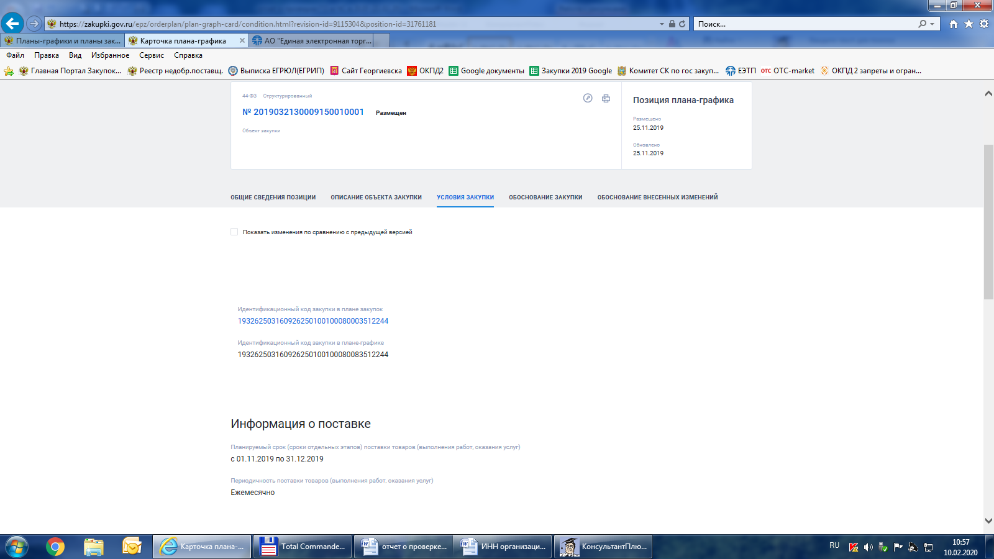
Субъектом проверки в план-график 25.11.2019 внесены сведения о закупке у единственного поставщика (подрядчика, исполнителя) на основании п. 29 ч. 1 ст. 93 Закона № 44-ФЗ на поставку электрической энергии на сумму 40 тыс. руб., аванс планом-графиком не предусмотрен (ИКЗ 193262503160926250100100080083512244).
На основании плана-графика заключен договор энергоснабжения электрической энергией организации, финансируемой за счет средств местного бюджета, от 25.11.2019 г. № 506046.
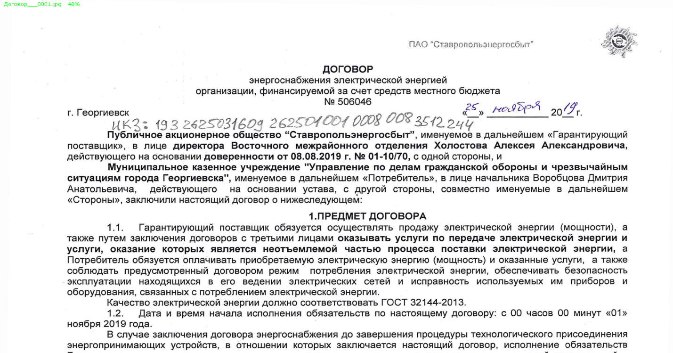

Выявлено нарушение ч. 9 ст. 16 Закона № 44-ФЗ, внесение в изменений в план-график может осуществляться в случае заключения контракта с единственным поставщиком (подрядчиком, исполнителем) в соответствии с частью 1 статьи 93 Закона № 44-ФЗ - не позднее чем за один день до дня заключения контракта. То есть договор энергоснабжения электрической энергией не мог быть заключен ранее 27.11.2019 г.
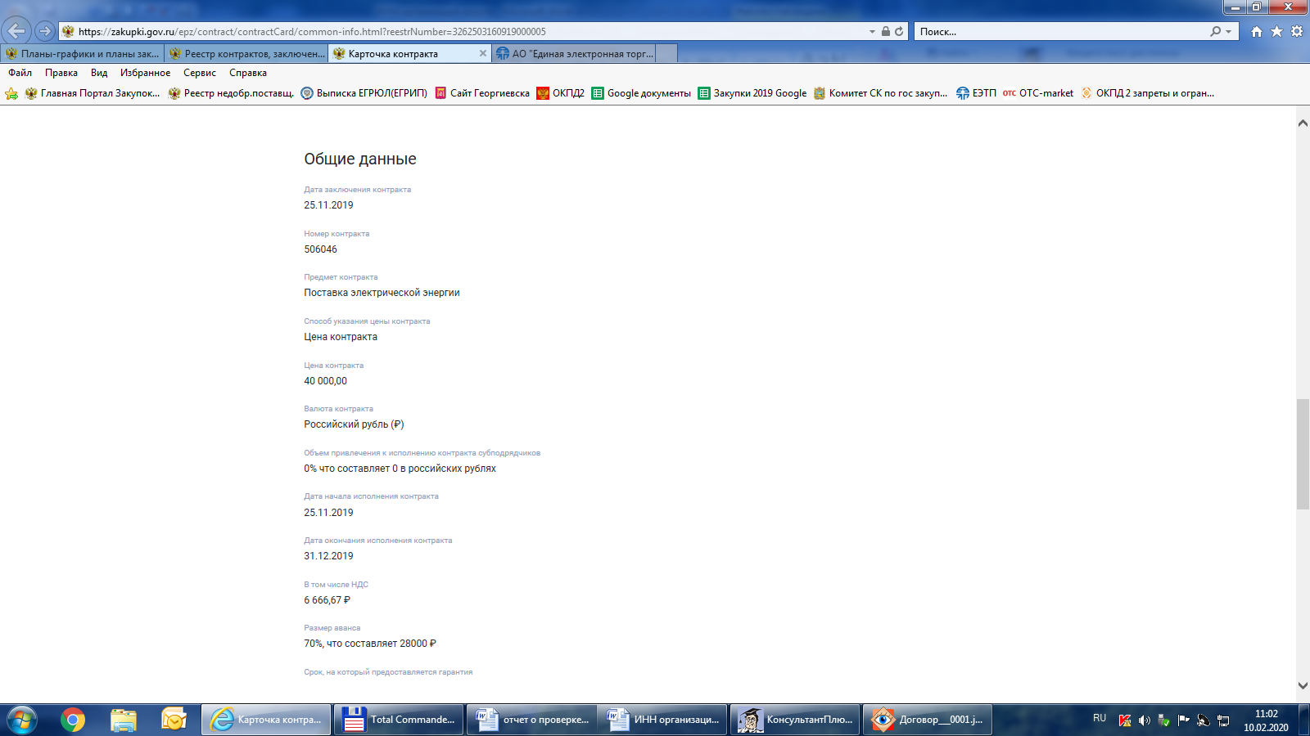
В реестр контрактов сведения о вышеуказанном договоре внесены 26.11.2019, в том числе указаны сведения о размере аванса 70% (реестровый номер контракта 3262503160919000005).
Выявлено нарушение п. 2 ч. 3 ст. 21 Закона № 44-ФЗ (положение ст. 21 Закона № 44-ФЗ применялось при планировании закупок на 2019 год в соответствии с ч. 6 ст. 2 Федерального закона от 01.05.2019 № 71-ФЗ «О внесении изменений в Федеральный закон «О контрактной системе в сфере закупок товаров, работ, услуг для обеспечения государственных и муниципальных нужд»): информация о размере аванса не указана в плане-графике.
Субъектом проверки в реестре контрактов 28.01.2020 г. были размещены сведения об исполнении договора от 25.11.2019 г. № 506046 – акты приема передачи эл.энергии (мощности) от 30.11.2019 № 9059/26 и от 31.12.2019 № 9961/26, о его оплате – платежные поручения от 18.12.2019 № 775733, № 775734, № 775735, от 17.01.2020 № 274472, а также о его расторжении – соглашение о расторжении от 27.01.2020 г.

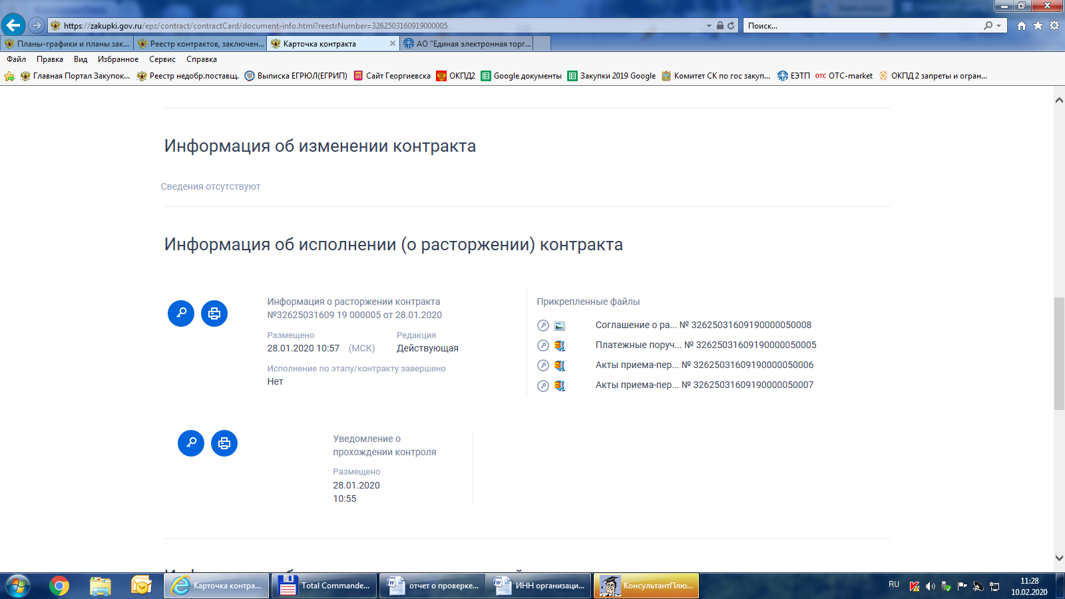

Выявлено нарушение ч. 3 ст. 103 Закона № 44-ФЗ, документ о приемке, информация об исполнении контракта, в том числе об оплате контракта, направляется заказчиками в федеральный орган исполнительной власти, осуществляющий правоприменительные функции по кассовому обслуживанию исполнения бюджетов бюджетной системы Российской Федерации, в течение пяти рабочих дней: субъектом проверки нарушены сроки направления информации об исполнении контракта, в том числе об оплате контракта.

Гражданско-правовые договоры
Закупки товаров, работ, услуг в проверяемом периоде осуществлялись путем закупки у единственного поставщика (исполнителя, подрядчика). За период с 01.06.2019 по 31.12.2019 заключено 76 договоров на сумму 1 489 286,90 руб., с 01.01.2020 по 31.01.2020 – 9 договоров на сумму 124 983,83 руб.
Заказчиком при заключении договоров в соответствии с п. 1 ч. 1 ст. 93 Закона № 44-ФЗ нарушены положения ч. 1 ст. 23 Закона № 44-ФЗ – в большинстве договоров не указан идентификационный код закупки, в том числе в договорах от 06.06.2019 № 307018, от 10.07.2019 № 10/07-СОУТ СТ-9963, от 06.09.2019 № 344457, от 07.10.2019 № 1200, от 27.01.2020 № М-025402.
Выявлено нарушение ч. 13.1 ст. 34 Закона № 44-ФЗ, срок оплаты заказчиком поставленного товара, выполненной работы (ее результатов), оказанной услуги, отдельных этапов исполнения контракта должен составлять не более тридцати дней с даты подписания заказчиком документа о приемке. В п. 2.2 договора от 10.07.2019 № 10/07-СОУТ СТ-9963, заключенного с ООО Производственно-лабораторный центр «Эксперт» на оказание услуг по специальной оценке условий труда, а также в п.3.2 сублицензионного договора от 04.09.2019 № IT000455605, заключенного с ООО «СофтЛайн Интернет Трейд» на право использования программ для ЭВМ, указан срок оплаты в течение 30 рабочих дней. По данным договорам срок оплаты выходит за пределы максимально допустимого срока.
В некоторых договорах срок оплаты установлен в банковских днях, в том числе в договорах от 19.11.2019 с ИП Челикиди Х.П., от 21.11.2019 с ИП Никульшиным О.А., от 22.11.2019 с ИП Мочаловым С.Ф., от 17.07.2019 с ООО «Георгиевская типография» на поставку печатной продукции.
Понятие банковского дня в законодательстве Российской Федерации не установлено. А в кредитной сфере используется понятие операционного дня (п. 1.3 Положения о Плане счетов бухгалтерского учета для кредитных организаций и порядке его применения, утвержденного Банком России 27.02.2017 N 579-П).
Как правило, в обиходе под банковским днем понимается рабочий день конкретного банка, т.е. день, когда кредитно-финансовая организация производит расчетные операции и обслуживание клиентов. В таком случае определение срока оплаты в 30 банковских дней может быть признано нарушением.
Практика территориальных органов ФАС России по вопросу о возможности определения срока в банковских днях весьма противоречива.
Чтобы избежать нарушений Закона № 44-ФЗ, рекомендуем не устанавливать в договорах срок оплаты в банковских днях, использовать формулировку в рабочих либо календарных днях.
В проверяемом периоде осуществлено 7 закупок малого объема у единственного поставщика (подрядчика, исполнителя) посредством использования электронной торговой системы для автоматизации закупок малого объема «ОТС – market». Нарушений порядка осуществления закупок малого объема не выявлено.

Соблюдение правил нормирования в сфере закупок, предусмотренного ст. 19 Закона № 44-ФЗ.
В соответствии со ст. 19 Закона № 44-ФЗ постановлением администрации Георгиевского городского округа Ставропольского края от 29 декабря 2018 г. № 3682 «Об утверждении нормативных затрат на обеспечение функций администрации Георгиевского городского округа Ставропольского края (включая подведомственные казенные учреждения Георгиевского городского округа Ставропольского края, за исключением казенных учреждений, которым в установленном порядке формируется муниципальное задание на оказание муниципальных услуг, выполнение работ)» (далее - постановление № 3682) утверждены нормативные затраты на обеспечение функций Учреждения.
Проверкой установлено приобретение Учреждением товаров по цене, превышающей цену, утвержденную нормативными затратами.
В соответствии с договором от 19.11.2019, заключенного с ООО «Бумага-С» на поставку товара, Учреждением приобретены:
- ручки гел. в количестве 10 штук по цене 37,32 руб. за единицу (строка 9 п. 1.1 договора), в то время как нормативными затратами (строка 28 таблицы 10 приложения к постановлению № 3682) предусмотрена максимальная цена за единицу 35 руб.;
- клей-карандаш в количестве 5 штук по цене 115,47 руб. за единицу (строка 15 п. 1.1 договора), в то время как нормативными затратами (строка 11 таблицы 10 приложения к постановлению № 3682) предусмотрена максимальная цена за единицу 60 руб.
Общее превышение расходов составило:
(37,32 – 35) * 10 + (115,47 – 60) * 5 = 300,55 руб.

Выводы:
Признать Субъект проверки - муниципальное казенное учреждение «Управление по делам гражданской обороны и чрезвычайным ситуациям города Георгиевска» нарушившим:
- ч. 6 ст. 38 Закона № 44-ФЗ (не обучен контрактный управляющий);
- ч. 9 ст. 16 Закона № 44-ФЗ (заключение договора в день внесения изменений в план-график);
- п. 2 ч. 3 ст. 21 Закона № 44-ФЗ (информация о размере аванса не указана в плане-графике);
- ч. 3 ст. 103 Закона № 44-ФЗ (нарушены сроки направления информации об исполнении контракта, в том числе об оплате контракта);
- ч. 1 ст. 23 Закона № 44-ФЗ (в договорах не указан идентификационный код закупки);
- ч. 13.1 ст. 34 Закона № 44-ФЗ (заключение договоров, содержащих условия о сроках оплаты, превышающие максимально допустимые);
- ст. 19 Закона № 44-ФЗ, постановление № 3682 (приобретение товаров с нарушением нормативных затрат на общую сумму 300,55 руб.).

Рекомендации по устранению выявленных нарушений, принятию мер по недопущению аналогичных нарушений в будущем:
- Привлечь к дисциплинарной ответственности должностных лиц, ответственных за осуществление закупок.
- Соблюдать требования законодательства Российской Федерации в сфере закупок.
- Своевременно и в полном объеме размещать в единой информационной системе в сфере закупок информацию и документы, подлежащие размещению в соответствии с Законом № 44-ФЗ.
- В течение 30 календарных дней устранить нарушения, выявленные по результатам плановой проверки.

Подписи уполномоченных должностных лиц, проводивших плановую проверку:

Председатель комитета  по муниципальным закупкам администрации  Георгиевского городского округа  Ставропольского края | А.В.Блинов
Главный специалист комитета  по муниципальным закупкам администрации  Георгиевского городского округа  Ставропольского края | И.Н.Мавроди
Консультант комитета  по муниципальным закупкам администрации  Георгиевского городского округа  Ставропольского края | Д.В.Никифоров

Один экземпляр акта на __ листах
получил (а): _______________________________________________________
(должность, ФИО, подпись)

«___» ____________ 2020 г.

